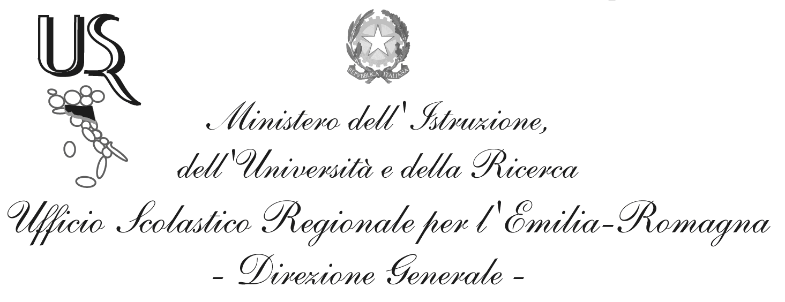
Ufficio XV – Ambito Territoriale per la provincia di Ravenna

Reg. Uff. prot. AOOCSARA 1943 Ravenna, 24.04.2014

- Alla Direzione Scolastica Regionale per l’Emilia Romagna
- Ai U.S.P. dell’Emilia Romagna – Uffici Educazione Fisica
- Ai C.P. CONI dell’Emilia Romagna
- Al C.R. CONI
- Al C.R. F.A.S.I.
- Al C.R.E.R. F.M.S.I. - .
- Al Coordinamento Regionale E.R.
- Educazione Fisica e Sportiva – A. Sassoli
- Al C.P. F.M.S.I. di Ravenna
- AL C.P. F.A.S.I. Ravenna
- All’Assessorato allo Sport del Comune di Ravenna
- Assessorato Sport e Tempo Libero della Provincia di Ravenna
- Alla A.S.D. ISTRICE RAVENNA
Loro sedi

OGGETTO: RETTIFICA GIOCHI SPORTVI STUDENTESCHI 2014 – ARRAMPICATA SPORTIVA maschile e femminile. Manifestazione regionale – Ravenna – Martedì 13 maggio 2014

Con la presente, si comunica che, causa concomitanza nell’utilizzo della palestra Ricci Muratori, la manifestazione regionale di arrampicata sportiva viene rimandata al giorno martedì 13 maggio invece di Lunedì 12 maggio 2014.
Ci scusiamo per il disagio.
Le comunicazioni del dispositivo tecnico rimangono invariate.

Distinti saluti
Dott. ssa Maria Luisa Martinez

